人的实践经验形成过程的计算建模：证据、修订、复用与宿主智能体验证
Computational Modeling of Human Experience Formation through Practice: Evidence, Revision, Reuse, and Host-Agent Validation
许伟｜电子科学与技术专业，工学学士｜独立研究者，中国
摘要—人不是因为保存了一段文字就获得经验。经验来自目标驱动的行动、行动结果、结果解释、反例检验和后续复用；其中任何一步缺失，都可能把偶然成功误记成规律。本文以这一人类实践过程为研究对象，建立“实践—观察—解释—验证—经验—再实践”的计算模型。模型将经验表示为带主张、条件、版本、来源、证据、反例和生命周期状态的对象，区分候选、稳定、争议和失效；通过持久化版本链、来源约束、冲突记录、unknown返回和宿主上下文恢复，使经验能够在下一次行动前接受条件检查。Beta-Bernoulli更新用于描述有限证据下的可信度变化，信息增益用于选择值得求证的行动，Thompson Sampling仅作为候选行动探索的可选控制，不把整个系统误写成贝叶斯强化学习。本文首先逐步说明人的经验形成逻辑，再给出状态机、更新算法、恢复算法和复杂度，最后报告10种子、12轮、7条件的机制实验、20种子的端到端门槛实验以及10种子贝叶斯Bandit控制。规则复用基准中B2条件相对精确索引基线完成率提高4.51个百分点，源读取减少81.60%，但本地逻辑操作增加41.53%且时延没有优势。端到端门槛实验把经验形成与任务收益放进同一账本：把候选门槛放回循环后，相对精确索引仍多完成4.20个百分点并少读73.33%来源，代价是每种种子多读12次；状态闸只在“尚未完成第二次独立实践”的坏主张上兑现价值（0次错误对209次错误）。结果支持限定契约任务中的经验复用机制，不证明模型参数自进化或普遍提升语言模型能力。
关键词—实践经验；经验生命周期；证据约束；版本修订；宿主智能体；贝叶斯证据更新

作者与致谢
作者许伟，电子科学与技术专业，工学学士。本研究于毕业后独立开展。感谢盐城工学院在学习期间提供的实验室环境、课程训练和知识培养；学校信息仅表示教育背景与致谢，不代表作者单位或论文研究机构。

I. 引言：经验不是文本，而是被实践检验的认识
人在面对问题时，通常先有目标，再根据已有认识采取行动。行动产生结果，结果与预期比较后形成反馈；反馈并不会自动成为经验，因为结果可能来自偶然、条件可能没有记录、观察可能被误读，或者相同成功在另一版本环境中已经失效。人类经验的关键不是“记住发生过什么”，而是把行动结果整理成在明确条件下可再次使用、可被反驳、可被修订的认识。现有智能体记忆系统往往强调存储和召回，却容易跳过经验是否成立、何时失效以及错误如何回收的问题[1-2]。
本文的主题是对人通过实践获取经验的过程进行计算建模。系统名为补天，依附宿主AI应用运行；宿主提供模型、会话和工具，补天负责经验对象、证据链、版本准入、状态转移、反馈写回和恢复上下文。本文不把软件记忆等同于人的意识，也不把文字记录等同于参数学习。人的实践逻辑被抽象成可观测工程过程，抽象是否有效由状态、证据、错误复发、复用收益和恢复质量来检验。

A. 研究问题与贡献
RQ1：人的“行动—结果—反思—验证—复用”过程能否表示为保持证据和条件的状态机？RQ2：候选经验何时可以稳定使用，何时必须返回unknown或进入争议？RQ3：在版本变化、资料中断和服务重启下，经验机制是否减少重复取证并避免旧规则错误？RQ4：贝叶斯更新与探索策略在这套经验模型中各自承担什么作用？本文贡献是：给出实践经验的分层定义；建立从证据产生到经验修订的完整算法；用真实ButianService完成多轮机制实验；用独立控制实验验证数值组件；明确宿主AI实测与机制实验的证据边界。

B. 相关工作与问题定位
经验学习研究把具体经历、反思、概念形成和后续试验联系起来。Morris对Kolb模型的系统综述进一步强调经历的情境和反思的重要性[3]。本文据此把“做过”与“形成可复用经验”分开：单次经历是事件，解释是候选主张，后续实践才提供再次支持或反例。这一关系属于研究设计来源，不能直接推导软件中的两次成功阈值；阈值是可审计的工程选择，需要通过具体任务族进行敏感性评估。
智能体研究提供另一侧参照。Reflexion把任务反馈整理成语言反思，Voyager通过可复用技能支持后续探索[4-5]；MemoryBank关注长期记忆，LongMemEval评测跨会话记忆能力[1-2]。这些研究并不能替本文证明状态门槛和版本规则正确。本文将来源可追溯、证据不重复计数、版本变化后的重新求证以及反例后的争议保留放在同一实践过程内，实验分别检查这些环节的作用。检索增强生成提供外部信息访问方式[6]，但召回相关文本与确认经验适用之间仍需要条件判断。

C. 论文推进顺序
全文按人的认识过程推进。第二节定义一次实践中发生了什么；第三节说明如何把实践结果变成候选经验；第三节说明证据、反例和版本如何决定经验能否复用；第四节给出算法与实现；第五节报告实验设计；第六节报告结果；第七节讨论贝叶斯和探索机制的位置、工程收益与限制；第八节给出结论。数学工具服务于经验形成主线，而不是替代主线。

II. 人通过实践形成经验的过程模型

A. 从目标到行动结果
设人在时刻$t$面对任务目标$G_{t}$、环境$E_{t}$和已有认识$M_{t}$。人先提出行动方案$A_{t}$，再通过工具或身体行动改变环境，获得观察$O_{t}$。预期结果${\overset{^}{O}}_{t}$与实际结果$O_{t}$之间的差异产生反馈$F_{t}=O_{t}−{\overset{^}{O}}_{t}$。这个差异不是简单的“对/错”标签：如果行动没有真正执行，结果不可解释；如果环境版本未知，成功不能迁移；如果观测没有来源，结果不能复核；如果结果只发生一次，统计稳定性仍然不足。计算模型因此保留行动、环境快照、观察来源和结果证据，而不是只保存一句总结。
$(G_{t},E_{t},M_{t},A_{t})→O_{t}→F_{t}$ (1)

B. 从反馈到候选认识
人在反思阶段会尝试回答三个问题：发生了什么，为什么发生，下一次在什么条件下可以复用。对应的候选经验e包括主张h、适用条件c、环境版本v、来源s、证据集合E和反例集合X。候选经验不是事实，它只是对实践结果的可检验解释。若只有结果没有条件，候选过于宽泛；若只有主观解释没有来源，候选不能审计；若反例被删除，候选不能说明适用范围。
$e=(h,c,v,s,E,X,l,θ)$ (2)
其中l是生命周期状态，θ是证据支持下的可信度摘要。θ不是真理概率；它是当前证据和工作先验下的估计。一个经验只有在后续实践中再次预测成功、并且没有未处理的反例时，才可能从candidate进入warm。

C. 再实践与经验修订
下一次任务不是单纯读取e，而是先检查当前任务条件是否满足c和v，再决定是否采用。采用后必须冻结首次行动结果，防止事后答案污染首次评价。若结果符合预测，追加带独立键和证据引用的成功观察；若失败，追加反例并进入disputed或触发修订；若资料、工具或停止状态无法确认，返回unknown。修订不是覆盖旧文本，而是在版本链上产生新版本并保留父版本、变更原因和新证据。

D. 一个贯穿示例：校准规则如何形成经验
考虑某传感器在版本v1下采用线性换算。第一次任务给出实体编号、软件版本和原始读数，宿主依据资料选用规则并产生输出；仪器校准记录是结果证据。系统不把“这次答对了”直接写成普遍规律，而是形成“在实体a、版本v1及给定量程下，规则h有效”的candidate。第二次使用不同校准样本、不同证据摘要再次成功，才满足局部门槛。即使两条文件不同，也可能来自同一错误来源；去重只能排除已识别重复，不能保证统计独立。
当软件变为v2，旧经验的条件不再覆盖当前任务。系统应先找v2来源；若来源中断，则保留unknown，而不是用v1规则猜测。来源恢复后生成新版本，并通过后续实践检验。若v1经验在匹配条件下失败，反例必须附着在原主张上，状态进入disputed；另写一段更自信的解释不能自动消除失败。这样同一个例子串起目标、行动、证据、候选、复用、漂移和修订，也说明论文所研究的对象是一条过程。

E. 五个不可跳过的过程环节
第一是目标化：没有要解决的问题，就没有经验的适用任务。第二是行动化：经验必须能够约束实际行动，而不是只是一段解释。第三是结果化：必须观察行动后果并保留证据。第四是验证化：要检查条件、反例、版本和重复观察。第五是再实践化：经验必须在后续任务中被调用并接受结果。补天的软件状态机、证据表、版本表、上下文恢复和反馈接口分别对应这五个环节。缺任何一个环节，都只能称为日志、检索结果或候选主张。

III. 经验生命周期：从候选到可复用认识

A. 状态定义
candidate表示由一次或少量实践产生、尚未达到稳定使用条件的候选经验；warm表示达到既定成功和证据门槛、可以在匹配条件下参与召回的经验；hot表示近期持续有效且被频繁使用的经验，但热度不是正确性的额外证明；disputed表示出现反例、冲突或环境不匹配，默认不能无条件使用；invalidated表示已知不再成立；unknown表示一次观察或任务的结果尚不能确定；它不是与candidate等并列的经验热度状态。实际记忆还包含cold、archived和pending_validation等维护状态，本文选取与证据形成直接相关的状态解释。状态名描述程序记录，不描述模型的心理状态。
$s≥2, f=0:candidate→warm$ (3)
$failure:warm→disputed$ (4)

B. 经验进入系统的条件
外部文章或宿主回答只能产生候选来源，不能直接成为本地稳定经验。进入系统至少需要主张、适用任务、来源事件、环境或版本信息和可追溯的结果。success必须携带evidence_ref；independent_key、证据摘要和可选正文哈希用于去重。重复同一文件不能伪装成多次独立实践。

C. 经验复用的准入顺序
准入顺序是：先识别任务实体和目标版本，再召回候选；检查候选是否唯一、正文是否完整、适用条件是否满足、版本父链是否连续；若冲突或预算截断，回退精确来源；若来源不可用，返回unknown。这个顺序模拟人在使用经验前回忆情境、比较当前条件和检查可靠性的过程。生产compose_context只提供候选，研究解析器和宿主负责最终准入，不能把召回本身写成理解。

D. 失败如何改变经验
失败不是把经验静默删除。系统保存失败证据、失败环境、当前版本和首次答案；成熟经验的失败进入disputed，候选经验的失败保留在观察记录中并阻止无条件升级。若发现主张需要缩小条件，生成新版本；若发现主张完全不成立，进入invalidated。这样保留“过去为什么相信”和“现在为什么修订”，对应人通过反例修正认识的过程。

IV. 算法与实现：把实践过程变成可执行流程

A. 算法1：实践记录与候选生成
输入任务$G$、行动$A$、环境快照$E$、观察$O$、来源$s$和预期$\overset{^}{O}$。首先计算结果状态；若行动没有完成或证据缺失，记录unknown并停止升级。若结果成功，创建或读取经验对象，检查独立键、证据摘要和正文哈希；重复证据拒绝。若结果失败，写入反例并把状态置为disputed或保留candidate。MemoryStore中的观察、证据摘要、经验版本和领域技能更新在同一个BEGIN IMMEDIATE事务中提交；ButianService随后向另一服务存储追加practice_observed事件。两步没有跨库原子提交，不能宣称服务事件与记忆事务具有整体原子性。
$r_{t}∈\{success,failure,unknown\}$ (5)

B. 算法2：经验可信度的Beta更新
在经验主张“下一次满足条件时成功”的工作模型下，令$θ\sim Beta(α,β)$。一次成功证据权重为$w=qdm$，其中q是证据质量、d是独立性评价、m是环境匹配度；失败证据采用同样权重。成功更新$α^{′}=α+w$、$β^{′}=β$，失败更新$α^{′}=α$、$β^{′}=β+w$。后验均值$μ=α/(α+β)$，成功带来的变化为$Δμ=\frac{wβ}{(α+β)(α+β+w)}$。因此成功会提高当前工作信念，且在参数增大后边际变化下降；这描述证据积累，不证明主张真实。
$θ\sim Beta(α,β),μ=\frac{α}{α+β}$ (6)
当前record_practice_outcome的生产confidence采用有界增减规则：失败减0.1，候选达到升级门槛时加0.1；该字段没有自动调用BetaBelief。因此本节Beta模型是数学模块与控制实验支持的可选表征，不能把生产confidence当成Beta后验。分数权重是加权似然的工程近似，不能自动解决重复证据；d必须由上层去重和环境审查支持。Beta后验不能越过版本准入和实践门槛，不能把warm状态直接解释为“已证明”。

C. 算法3：候选经验选择与信息增益
当多个候选行动都可能减少不确定性时，信息增益$IG=H(p_{prior})−H(p_{posterior})$可用于排序，成本惩罚后的分数为$IG−λcost$。只有后验集合满足概率归一和全概率混合，期望信息增益才具有互信息解释。补天的expected_information_gain检查显式后验维度、结果概率和混合一致性；不从文字自动推导后验。
$EIG=H(p)−\sum_{y}{r_{y}H(p(·|y))}$ (7)

D. 算法4：Thompson Sampling的正确位置
Thompson Sampling不是经验形成过程本身，而是当系统有多个待验证行动或候选策略时的探索分配器。每个候选臂$k$维护$Beta(α_{k},β_{k})$，每轮采样${\overset{\sim }{θ}}_{k}\sim Beta(α_{k},β_{k})$，选择最大者，观察Bernoulli反馈后只更新被选臂。其选择复杂度为O(K)，更新为O(1)。当前代码没有状态转移、长期回报或价值函数，因此它是上下文无关的Bayesian bandit，不是完整Bayesian reinforcement learning。

E. 算法5：服务重启后的经验恢复
恢复时先读取已提交事件、经验当前版本、父版本链和未完成任务，再恢复候选上下文。若事件处于prepared但没有committed，不能把外部行动当成成功；若工具退出没有确认，状态保留unknown；若当前版本和经验版本不一致，经验只能作为候选并触发重新取证。恢复算法的目标是延续实践过程，而不是简单把旧文本重新塞回上下文。

F. 带输入输出与错误分支的伪代码
以下伪代码按实际责任边界编写。算法1a对应生产实践接口；算法2a、3a、4a对应数学模块；算法5a是宿主侧恢复与准入流程，不能当作一个已实现的单函数；算法6是主实验真实执行路径。算法6直接写warm，不能代替算法1a的候选验证。行号表示执行顺序，IF/ELSE和FOR块用END闭合。

算法1a 记录实践反馈（生产接口）
01 INPUT: member, memory_id, content, outcome, independent_key, evidence_ref
02 OUTPUT: memory_id, status, successes, failures；或明确错误
03 REQUIRE outcome IN {success, failure, unknown} 且 independent_key非空
04 IF success且无evidence_ref: RAISE practice_success_evidence_required
05 由服务验证证据归属与正文哈希；无效则RAISE并结束
06 BEGIN IMMEDIATE（成员记忆数据库事务）
07 IF 独立键已用，或证据引用/摘要已用: RAISE重复证据错误
08 读取经验；不存在则创建candidate；如指定正文哈希则校验
09 插入观察、环境和证据摘要；统计该memory_id的成功数s与失败数f
10 IF outcome=failure: 成熟经验置disputed，否则保留candidate；降低confidence与weight
11 ELSE IF outcome=success AND s>=2 AND f=0 AND旧状态为candidate或pending_validation: 置warm并有界增加分值
12 ELSE: 不执行升级；unknown不计入成功或失败
13 保存新版本、父链、来源引用和领域技能统计；COMMIT
14 ON事务内异常: ROLLBACK；重新抛出错误
15 事务后服务另行追加practice_observed事件；失败不得宣称两库整体回滚
16 RETURN 实际已提交状态与计数

算法2a Beta证据摘要（可选数学模块）
01 INPUT: alpha>0, beta>0, outcome, q,d,m IN [0,1]
02 OUTPUT: 更新参数与后验均值；不改变生产生命周期状态
03 检查参数有限性与范围；不合法则RAISE
04 w <- q*d*m
05 IF outcome=success: alpha <- alpha+w
06 ELSE IF outcome=failure: beta <- beta+w
07 ELSE IF outcome=unknown: 保持参数
08 ELSE: RAISE invalid_outcome
09 RETURN alpha, beta, alpha/(alpha+beta)
10 NOTE: 去重在算法1a执行；分数权重不是独立性的证明

算法3a 求证行动排序（显式后验控制）
01 INPUT: 先验p；行动a的结果概率r；各结果后验p_y；成本cost与惩罚lambda
02 OUTPUT: 合法行动的EIG与成本调整得分
03 FOR EACH action a:
04 检查p、r、p_y有限非负、维度一致、各分布归一
05 检查对每个分量i有 sum_y r_y*p_y[i] 与 p[i]在容差内一致
06 不合法则RAISE，不凭文字猜测后验
07 eig[a] <- H(p)-sum_y r_y*H(p_y)
08 score[a] <- eig[a]-lambda*cost[a]
09 END FOR
10 RETURN 按score排序的行动；执行选择仍由调用方决定

算法4a Thompson探索分配（Bandit控制）
01 INPUT: K个臂的正参数alpha[k], beta[k]与随机数生成器
02 OUTPUT: 选择臂k；获得反馈后更新该臂
03 REQUIRE K>0；所有参数有限且为正
04 FOR k=1 TO K: sample[k] <- BetaSample(alpha[k],beta[k])
05 END FOR
06 selected <- ARGMAX sample[k]（使用实现约定处理并列）
07 执行selected；等待可核验的Bernoulli反馈reward
08 IF反馈未知: 不伪造reward，不执行成功或失败更新
09 ELSE IF reward=1: alpha[selected] <- alpha[selected]+1
10 ELSE IF reward=0: beta[selected] <- beta[selected]+1
11 ELSE: RAISE invalid_reward
12 RETURN selected与更新参数；不据此自动晋升经验状态

算法5a 恢复后的条件准入（宿主责任流程）
01 INPUT: 已持久化任务、事件、经验、版本链与当前任务条件
02 OUTPUT: 可复核候选上下文与结果状态；并非自动成功
03 打开服务存储与成员记忆，读取当前版本和来源
04 检查父版本链；损坏则报错，不补造缺失版本
05 FOR EACH 未完成行动:
06 committed有可核验证据时才恢复其已提交结果
07 prepared无提交、退出未确认或证据缺失时保留unknown
08 END FOR
09 召回候选；再按实体、当前版本、完整性与冲突逐项准入
10 候选不适用则重新取源；来源不可用则RETURN unknown
11 RETURN 候选、来源和未决事项；宿主仍需执行下一次实践
12 NOTE: 当前实验只验证正常close/open，不验证任意断电恢复

算法6 多轮规则复用基准（研究脚本实际路径）
01 INPUT: 共享任务流、精确来源档案、条件method与记忆目录
02 OUTPUT: 首次答案、正确/错误/unknown及读取/查询/写入计数
03 IF 条件启用记忆: compose_context；解析唯一实体规则
04 IF 启用版本准入: 拒绝不匹配版本；否则允许旧规则
05 IF 无可用规则 AND source_available: 扫描或精确索引读取来源
06 answer <- 固定solve(rule,task)；冻结首次答案
07 依据reference计分；此后修复不能改写首次分数
08 IF 首次错误 AND source_available: 重新取正确来源规则
09 IF 已取源 AND条件允许写入: append_event；MemoryStore.put(status=warm,confidence=1)
10 按协议第8轮close/open；no-persist条件改用空目录
11 RETURN 本轮记录；后续轮重复上述步骤
12 NOTE: 本算法没有candidate验证、自动归纳或disputed状态实验

G. 做梦整理、假设验证与后续实践
做梦是对已有实践材料进行离线整理的过程。DreamRunner.run在材料数量、新材料、间隔和预算满足门槛后生成来源快照；提炼、抽象与假设正文由宿主提供，系统不从文本自动推导规律。distill保留原材料引用，abstract保留支持、反例及适用条件，propose检查来源是否仍有效。验证动作经过schedule和start后才能接收supported或rejected结果，证据需通过服务核验。supported只产生candidate；后续实践接口仍需累计成功才能进入warm。验证并不保证任意任务上的正确性，其作用是把可检验假设与未经检验的概括分开。

算法7 做梦形成与验证后复用
01 INPUT: 实践材料、宿主提出的候选规律、验证预算与后续任务
02 OUTPUT: supported/rejected/unknown、候选经验与后续实践记录
03 检查新材料、间隔与预算；不满足则跳过本次整理
04 固定来源快照；由宿主提炼摘要、抽象条件并提出假设
05 安排验证；授权且来源仍有效时启动动作
06 执行与训练样本不同的验证输入；保存观察及证据
07 IF 存在反例: 记录rejected；后续任务回退来源
08 ELSE IF 证据不足: 记录unknown；不当作已验证规律
09 ELSE: 记录supported并产生candidate
10 后续任务采用候选时冻结首次结果并写回独立实践反馈
11 达到生产门槛后进入warm；记录错误时保留反例
12 RETURN 验证与复用账本；不得将supported解释为普遍有效

H. 有限闭环的条件命题
命题1：若每次状态更新都经MemoryStore实践接口，candidate升级前必须存在至少两条通过接口去重的成功观察且无失败。证明直接来自升级分支：程序在事务内读取成功数和失败数，仅在successes≥2、failures=0且旧状态属于candidate或pending_validation时置warm。该命题证明的是程序门槛，无法证明外部证据真实，也无法保证绕过接口的人工写入满足同样条件。两次成功是必要的接口条件，不能作为经验普遍有效的充分条件。
命题2：若当前任务版本可确定，且宿主严格执行版本准入，旧版本候选不能直接产生当前版本的已接受结果。证明分两种情况：候选版本匹配时进入正常求解；不匹配时必须重新取证或返回unknown。该条件命题的关键假设是版本识别和准入确实执行；no-version消融移除该假设，因此产生的错误用于说明守卫的作用，不是现实场景永不出错的证明。
命题3：一次unknown观察不应计入成功数或失败数。代码只对outcome等于success或failure的记录进行相应计数，unknown可以保留观察和版本记录，但不能据此增加支持样本。由此可避免资料断开或停止未确认时把缺失结果解释为成功。未知次数上升仍会降低任务完成率，因此unknown是诚实记录不确定性的代价，不是可以从评测分母中移走的无效样本。
过程闭环成立还需要宿主实际执行行动、返回可靠观察并在下一轮使用记录。数据库写入成功只能证明保存完成；主张在多个任务上有效需要外部结果，长期收益需要跨轮对照。本文将可执行闭环与认识正确性分开论证：前者由接口、事务和恢复控制验证，后者只在给定实验任务族内报告结果。

I. 复杂度与实现边界
经验写入涉及固定种类的表操作，但成功计数、失败计数和领域汇总会随观察记录增长；令$N$为相关观察数、$N_{d}$为领域观察数，聚合在无更强索引保证时保守计为$O(N+N_{d})$，不能把整条实践写回称为O(1)。固定表操作数量也不意味着每条SQL耗时为常数；候选召回使用当前实现的OR LIKE路径，若M条经验、平均正文长度L，保守成本为O(ML)；候选解析为O(B)，B为上下文字符数；版本链检查为O(V)，V为版本数；Beta更新为O(1)；Thompson一次选择为O(K)；Pareto预算分配取决于前沿状态数并设100000上限。复杂度说明的是程序执行量，不等于宿主模型token成本，也不等于人的认知复杂度。

V. 实验设计：检验经验过程而非只检验公式

A. 实验对象与问题
主实验是规则复用基准，并未验证完整经验形成过程。脚本remember直接调用MemoryStore.put把精确来源规则写为warm、confidence=1.0，没有执行candidate门槛、独立实践检验或disputed反例处理。任务生成器给出实体和版本，固定求解器按规则计算结果，评测器比较参考答案，随后缓存来源规则以供下轮复用。实验不调用语言模型，因此测量的是经验基础设施是否能支撑实践循环，而不是语言生成能力。10个种子、12个实体、12轮、7个条件共10080次执行；第5和第9轮发生版本漂移，第6和第7轮发生资料中断，第8轮关闭并重启服务。

B. 条件与对照
B0-scan每轮扫描档案；B0-index使用精确版本索引；B1-static首轮写入后不更新；B2-full执行召回、版本检查、源回退、反馈写回和持久化；no-version取消版本准入；no-write不写经验；no-persist在重启后使用空目录。首次结果在反馈前冻结，correct、wrong、unknown互斥。统计单元是10个种子，不把重复轮次当独立样本。

C. 指标与假设
主要指标是首次完成率、版本错误数、unknown数和源读取次数。次要指标是上下文查询、写回次数、逻辑操作、本地耗时和版本链审计。H1：在漂移和断源任务中，带版本准入的规则复用策略减少重复源读取并避免旧版本错误；H2：持久化在重启后保留可复用经验；H3：经验机制可能增加本地逻辑开销，因此源读取收益不等于端到端时延收益。

D. 生命周期接口控制及其局限
另一项24目录控制调用record_practice_outcome：首次成功得到candidate；同一证据换独立键被拒绝；第二份不同证据使状态变warm；随后失败进入disputed；脚本人工改写为candidate；正常close/open后检查修订内容、父版本链和召回。它证明接口按设计执行状态守卫，不证明宿主会自主归纳、证据确实独立或新主张正确。证据文件由脚本构造，人工修订也由脚本明确指定，不能把24次相同流程称为24项科学发现。该控制与规则复用基准互补，原本尚未连接为一项同时测量经验形成和任务收益的端到端实验；这一缺口由§V.G补齐。

E. 做梦效果的配对回放设计
新增实验以10个种子各生成线性、饱和两类传感器，共20组材料。每组初始观察为x=1、2、3；当前宿主依据相邻差相同提出仿射候选，固定该归纳模板后由Python通过生产dream接口回放。关闭做梦条件逐题取源；未经验证条件直接采用候选；验证条件执行x=5、10两个新探针，有反例则回退来源，无反例则保存candidate并在后续实践中写回。后续测试为x=4、7、9、12，重复4轮，每条件320题。验证输入与测试输入分离；三条件拥有相同初始材料，训练取源各60次。饱和族在x大于6后进入平台，初始三点无法区分两类。该设计用于观察有限材料的过度泛化以及求证成本，不是盲测模型自主发现实验，也不提供独立模型样本。

F. 独立算法控制
另行运行10个固定种子、每种子1000轮的两臂Bernoulli控制，真实奖励概率为0.30和0.70，对比Thompson、ε-greedy和均匀随机。该实验只验证候选行动探索机制，actual_model_runs=0；不把它并入人的实践主实验，也不把它称为完整Bayesian RL。

G. 端到端门槛实验设计
为把经验形成与任务收益连成一项实验，新增端到端门槛基准（脚本run_endtoend_gate_study.py，判据在运行前写成协议并冻结）。它逐语句复刻主实验的任务流，因此任务、漂移、断源与重启完全相同；唯一变化是经验如何被承认为可复用。六条条件：G0精确索引；G1源规则首次取到即置warm，即表1中B2-full的写入路径；G2每次源读取记一次独立实践，需两次互不相同的证据才升温；G3在G2上加一条状态为candidate的坏主张；G4同G3但候选态也被视为可复用；G5在G2上加一条带两次独立实践的坏主张。于是G3减G4分离状态闸的作用，G3减G5分离第二次独立实践的作用，G2减G1度量门槛的总代价，G2减G0度量经验相对无经验的收益。
坏主张在第6和第10轮开始前注入到上一轮刚漂移的实体：内容取漂移前的旧规则，版本号改成当前版本，即版本自洽而内容过时。这是生产中最常见的坏主张形态，也是本实验唯一施加的外部冲击。20个种子（原10个加新10个）、12轮、12实体，共17280次执行。复现自检要求G1在10个原种子上与已发布B2-full逐行一致，同机重复运行为逐字段一致；统计单元是种子，区间为种子簇bootstrap。

VI. 结果：经验复用的收益与代价

A. 主实验结果

表1 实践循环的首次结果与取证成本
条件 | 首次完成 | 错误 | 未知 | 源读取
B0-scan | 1375/1440 | 0 | 65 | 42287
B0-index | 1375/1440 | 0 | 65 | 1375
B1-static | 1400/1440 | 0 | 40 | 752
B2-full | 1440/1440 | 0 | 0 | 253
no-version | 1307/1440 | 133 | 0 | —
no-write | 1375/1440 | 0 | 65 | 1375
no-persist | 1440/1440 | 0 | 0 | 373

B2-full是实验条件名称，表示规则复用策略的全部开关，并不表示完整经验生命周期。相对精确索引基线，其首次完成率提高4.51个百分点，种子聚类bootstrap 95%区间为[3.68,5.35]。源读取从1375降至253，减少81.60%；无版本检查产生133次过期规则错误，说明版本不是附属字段，而是经验能否迁移的条件。重启丢失经验的条件增加120次源读取，说明持久化改变了后续实践所需的取证动作。
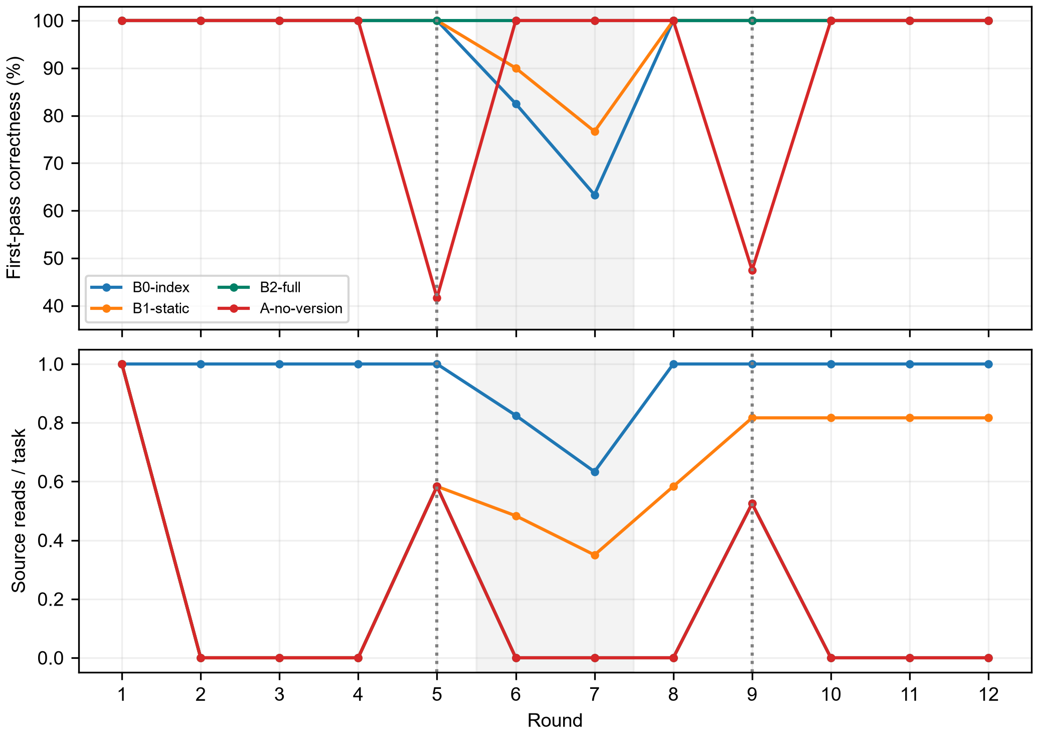
图1 各轮漂移、断源和重启下的实践结果。
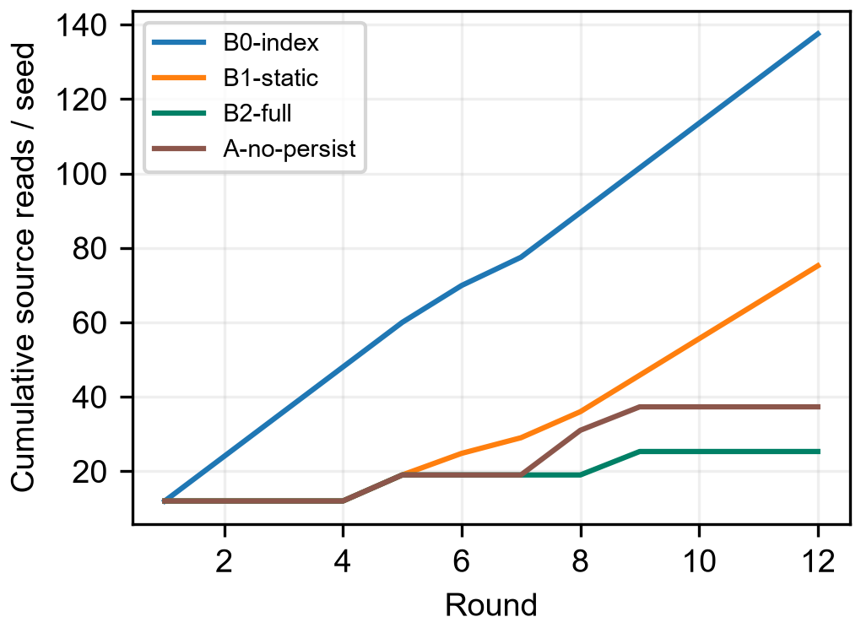
图2 经验复用对累计来源访问的影响。

B. 逐轮结果：收益究竟从哪里产生
表2a 按轮次分解首次结果和B2外部来源读取
轮次 | 索引正确/120 | B2正确/120 | B2源读取
1 | 120 | 120 | 120
2—4（每轮） | 120 | 120 | 0
5（漂移） | 120 | 120 | 70
6（断源） | 99 | 120 | 0
7（断源） | 76 | 120 | 0
8（重启） | 120 | 120 | 0
9（漂移） | 120 | 120 | 63
10—12（每轮） | 120 | 120 | 0
第一轮两组都需要读取120份来源，因此没有冷启动优势。第二至第四轮规则不变，B2复用已存规则，索引每轮仍需120次来源访问；两者正确率完全相同。第五轮70个实体更新，版本准入使B2拒绝70条旧规则并重新读源，剩余50条继续复用。第九轮同样重新读取63份来源。因此B2总源读取严格分解为120+70+63=253；减少的1122次源读取来自后续重复任务。
完成率差异全部发生在第六、七轮：索引因来源不可用分别返回21次和44次unknown，B2利用此前已保存且版本匹配的规则完成这65题。来源可用的1375题两组均1375/1375正确；来源不可用的65题，索引0/65完成，B2为65/65。故4.51个百分点改善是这份协议下的信息可用性改善，并非推理能力、求解公式或语言理解能力变强。协议先让第五轮更新规则再在第六、七轮断源，给B2留下学习新版本的机会；未覆盖版本更新与首次断源同时发生的更困难情形。
取消版本准入后，第五轮70题、第九轮63题直接使用旧规则，共133次首次错误。反馈发生在首次答案冻结后；来源可用时脚本才用新规则纠正缓存，因此错误没有延续至后续稳定轮。第八轮正常重启后B2仍有120次命中，而空目录策略需要重新读源120次；两者都120/120正确。持久化在本协议中的收益是避免重读，不是提高该轮正确率，也不是断电恢复保证。

C. 操作代价与边界

表2 经验形成与复用的操作账本
条件 | 源读取R | 召回Q | 写回W | 逻辑操作
精确索引 | 1375 | 0 | 0 | 1375
B2-full | 253 | 1440 | 253 | 1946
B1-static | 752 | 1440 | 120 | 2312
no-persist | 373 | 1440 | 373 | 2186

B2-full逻辑操作比索引基线增加41.53%，平均本地耗时8.44 ms，而索引约0.0102 ms。经验机制减少的是源取证和旧规则错误，不保证本地时延下降；该时延只测本地基准代码，不能据此解释真实人的学习成本。按等权逻辑操作计数，规则复用没有总操作优势；只有外部来源读取比本地召回和写回昂贵时，减少来源访问才可能抵消额外管理成本。当前没有测量外部服务费用、网络延迟或模型token，因而不能给出真实应用的盈亏阈值。

D. 独立Bayesian Bandit控制
表3 候选行动探索控制
策略 | 平均总奖励 | 平均伪遗憾 | 种子数
Thompson | 704.4 | 4.32 | 10
ε-greedy | 672.8 | 25.44 | 10
Uniform | 494.3 | 202.60 | 10
该实验表明在两臂平稳Bernoulli环境中，Thompson控制能较快集中到高奖励臂。它只说明探索分配器的行为，不说明经验主张已经正确，也不说明宿主模型获得了强化学习能力。
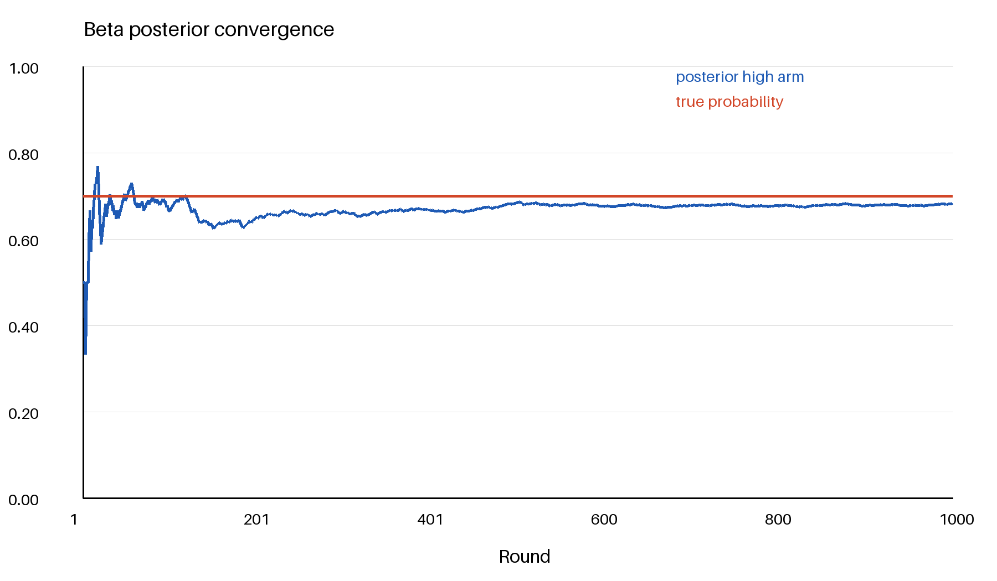
图3 高奖励候选的Beta后验均值收敛。
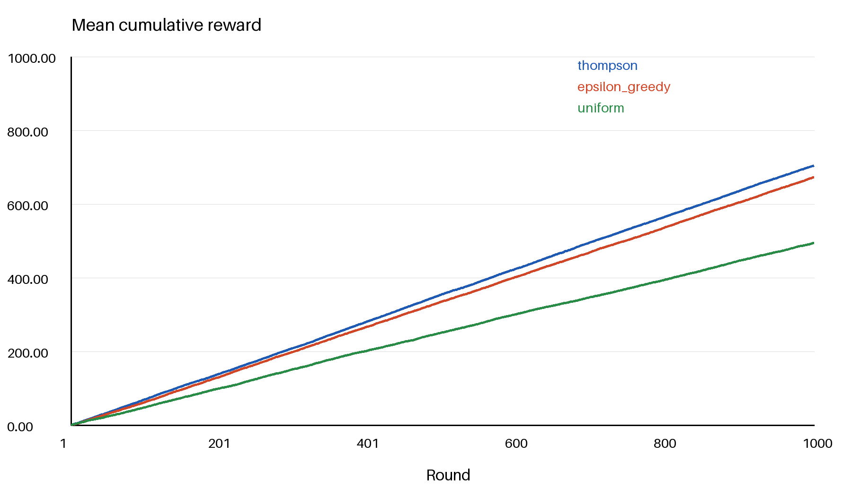
图4 三种探索策略的平均累计奖励。
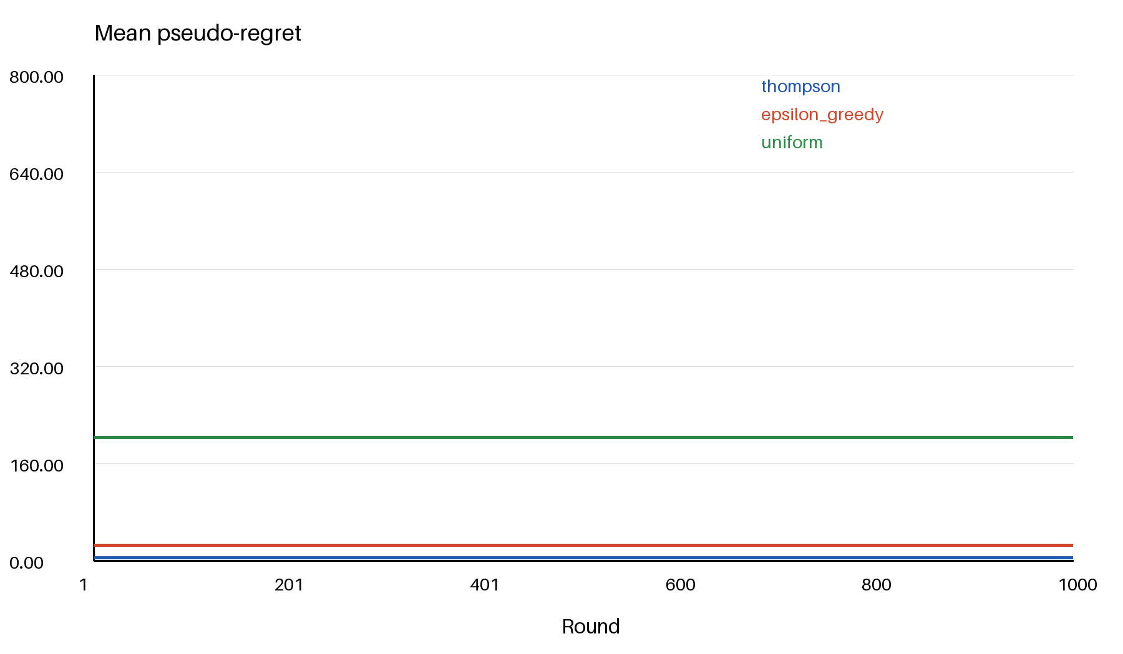
图5 三种探索策略的平均伪遗憾。

E. 做梦的后续收益与错误泛化
表4 做梦候选验证与后续复用的配对结果
条件 | 正确/320 | 错误 | 后续读源 | 验证访问
关闭做梦 | 320 | 0 | 320 | 0
未经验证复用 | 200 | 120 | 0 | 0
验证后复用 | 320 | 0 | 160 | 40
验证条件接受10个线性候选、拒绝10个饱和族候选。线性族在后续160题中复用规则；饱和族160题回退来源。后续读源由320降至160，减少50%；计入40次验证访问后为200，相对320减少37.5%。若同时计入每条件相同的60次训练访问，则从380降至260，减少31.58%。未经验证条件在饱和族每轮三个超出阈值的输入上出错，共10×4×3=120次，表明压缩成规则可能损失边界。验证后复用的正确率与关闭条件相同，收益表现为减少取证，不能称为推理准确率提高。
被接受候选通过真实record_practice_outcome写回，第一次成功仍为candidate，第二次成功后进入warm。该路径把做梦候选、工具验证和后续实践连接起来；后续反馈的参考值由同一合成任务生成器计算，评测器仍可访问参考值，不能将其解释成真实部署中的免费外部证据。实验中的归纳模板由宿主预先指定，实际脚本模型调用数为0；同种子重复轮次不视为独立统计样本。结果说明本协议中验证的作用，尚不能估计真实宿主自由归纳的成功率、token成本或跨领域泛化。
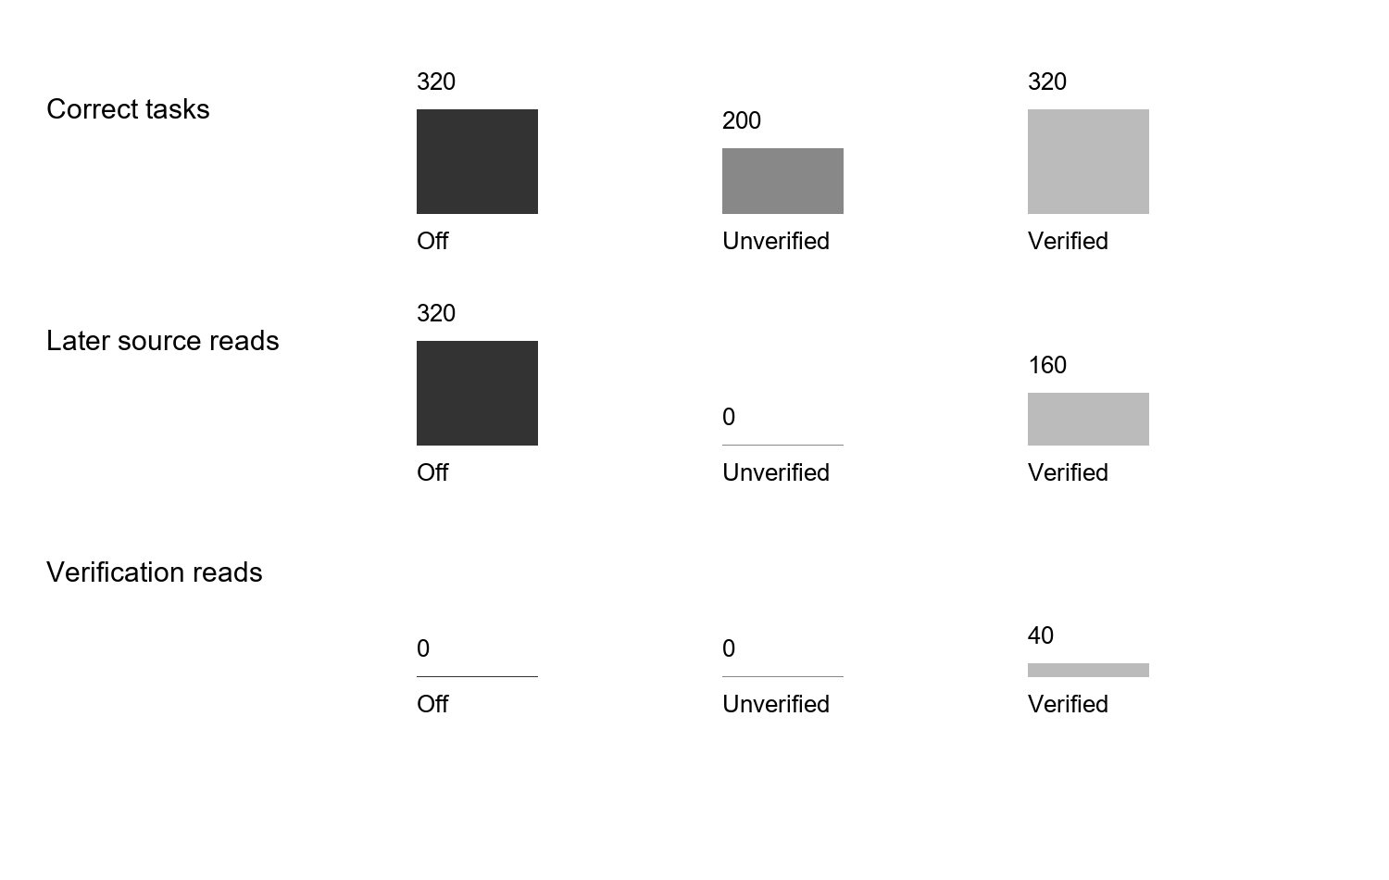
图6 做梦三条件的正确任务数、后续读源与验证访问。

F. 端到端门槛实验：经验形成与任务收益的连接

表5 六条条件的首次结果与门槛代价（20种子合计，每条件2880题）
条件 | 正确 | 错误 | 未知 | 源读取 | 写回 | 闸拒绝
G0 精确索引 | 2759 | 0 | 121 | 2759 | 0 | 0
G1 直接写warm | 2880 | 0 | 0 | 496 | 496 | 0
G2 生产门槛 | 2880 | 0 | 0 | 736 | 736 | 240
G3 门槛加候选坏主张 | 2844 | 0 | 36 | 992 | 992 | 449
G4 无闸且候选可复用 | 2653 | 209 | 18 | 752 | 943 | 0
G5 门槛加双证据坏主张 | 2634 | 209 | 37 | 1601 | 1792 | 868

复现自检给出两项结果：G1在10个原种子上的合计为1440次正确与253次源读取，与表1中B2-full逐行相同；任务流与已发布档案逐项相同，同机重复运行的864行逐字段相同。因此表1的4.51个百分点是在“源规则首次取到即写warm”的捷径下取得的，它绕过了候选门槛与第二次独立实践；把门槛放回循环后，G2相对G0的增益是4.20个百分点（每种子多完成6.05题，种子簇bootstrap 95%区间[3.65,4.79]个百分点，20个种子全部为正）。两个数字量级接近但含义不同：前者是“已经有经验之后”的上界，后者包含门槛成本。
门槛的成本是一条恒等式：G2比G1每种种子多读12.0次来源（区间[12,12]），恰好等于其每种种子12.0次闸拒绝，而两者正确率完全相同（20个种子并列）。也就是说，门槛没有拿走正确率，只把每次“命中了但状态不允许”换成一次源读取。相对无经验的索引基线，G2少读2023次来源并多完成121题，即读取减少73.33%。
状态闸的作用被收窄到一个可证的点。同一条坏主张（256条注入）在G3上首次答错0次，在G4上产生209次错误且256条全部至少骗到一次（每条目中位1次），在G5上错误次数与G4完全相同。也就是说，补上第二次独立实践没有减少坏主张骗人的次数：闸拦住的是“只带一条证据印象、尚未完成第二次独立实践的主张”，而不是“有证据的坏主张”。闸的代价则以覆盖的形式出现：G3的36次未知全部落在闸拒绝且来源不可用的第6、7轮，它把“可能答错”换成了“答不出”。
反馈通道存在单向性。探针显示warm记忆在一次失败后进入disputed，此后即使再成功两次也不回升为warm，只有显式修订才能重开；主实验中191次“命中、答错、当场纠正”全部落在这段单向区间（G4落candidate，G5落disputed）。这不是实现错误，而是升级条件含failures等于0的直接后果，本文把它记为待解限制。

G. 结果解释
主实验支持“已知规则可以在条件匹配时复用”的工程结论，没有证明经验主张如何由实践自动生成。B1只在首轮缓存规则，后续遇到新版本仍可读取来源，但不再缓存新规则；它的局限是重复取证，而非必然输出旧版本错误。候选形成、验证门槛和失败争议原本只在接口控制里覆盖；§VI.F的端到端门槛实验把它们与任务收益连成同一份账本，结论是门槛的作用真实存在但范围很窄：它拦住未完成第二次独立实践的坏主张，不提高正确率，也不拦住带两条证据的坏主张。Bandit控制的收益来自探索样本分配，与主实验中的实践证据生命周期是不同层次。两组数据不能合并为一个模型效果数字。

H. 真实宿主多轮实验
前三项实验的宿主或是确定性求解器，或是单轮非盲试跑。为补齐“真实模型 + 真实工具 + 多轮 + 客观判分”，另立预注册协议（写于任何宿主作答之前）：本会话的模型经标准输入输出上的 JSON-RPC 直接调用召回与读源两个工具，只有“取经验、读源、提交答案”三个动作；经验写回由运行框架在精确匹配判分之后执行，宿主没有写经验的通道。12 个实体按 3 族 × 4 划分，每族前 2 个三版本不变、后 2 个逐轮升级，共 36 次作答，属 pilot，不报 p 值。
五条预注册判据全部成立。稳定实体首轮与末轮各 6/6，正确率不下降；漂移实体在后两轮“沿用旧版本规则”导致的错误为 0，且每轮读源 6 次恰等于漂移实体数；稳定实体在后两轮的源读取降为 0 而正确数不减；末轮时 6 条稳定记忆为 warm（各 3 次独立实践、3 个独立实践键），18 条漂移记忆按版本裂成三条、各停在 candidate；36 次作答全部有召回归档，未读源的经验作答其所用记忆均能在该轮召回结果中找到。源读取合计 24 次，相对“每轮每实体都读源”的 36 次省下 33.3%，且省下的全部落在稳定实体的后两轮。
三条限制必须同时给出。其一，正确率饱和（36/36），判据的“不下降”是平局成立而非提升，可读信息全在行为侧：版本准入是宿主自己比对召回内容中的 version 字段后主动执行的，若偷懒复用旧规则，后两轮各会多错 6 题。其二，宿主非盲且每题四则运算由本地脚本完成，本实验证明“通道、版本准入、复用”这条链路在真实宿主驱动下成立，不证明模型推理能力，也不能跨模型外推。其三，运行前修掉两处会让题目本身不可答的构造缺陷：规则原先按轮生成，导致同一实体同一版本在归档里出现三条不同 RULE 行；归档亦未写明换算公式。修掉之后宁可判据不成立，也不以不可答的装置宣称结论。该实验另暴露一处接口短板：召回只做子串模糊匹配，没有按实体或标签的结构化过滤，limit=10 时 12 条记忆只回 10 条且可能恰好漏掉提问实体本身，需宿主放大上限后自行过滤。此项记为待改接口，不记为机制结论。

I. 真实宿主压力档实验（近邻版本与坏经验）
上一小节的 36 次作答全部正确，正确率饱和使它没有分辨力：写回的记忆内容本身就是判分后的真值，复用正确只说明"抄对了"；漂移实体的版本号还写进了字段名与端点名，肉眼即可辨认。为把装置变成有分辨力的，另立预注册协议（同样写于任何宿主作答之前），只加两个压力轴，其余口径与上一小节完全相同。其一，近邻版本诱饵：同一实体相邻版本的字段名与端点名完全不随版本变化，数值只差 3%（offset 逐版本加 3，divisor 与 factor 取 100/103/106/109），版本只能靠 RULE 行里的 version 字段区分。其二，上游坏经验：3 个实体的记忆在宿主第一次召回之前就已是 warm，内容是错值（偏移 7 或 37），并带两条独立成功观察，模拟上一批会话把提取错误写进经验库。规模扩到 18 个实体、4 轮、72 次作答。
五条预注册判据全部成立。洁净稳定组 6 个实体四轮 24 题全对，后三轮源读取为 0；含诱饵的 9 个漂移实体在后三轮每轮读源 9 次、旧版本错误 0，这说明上一档"版本号写在字段名里"并不是它不出旧版本错误的原因，真正起作用的是 version 字段被显式比对。坏经验组 3 个实体在首轮全部被盲信并判错（3/3），判错后状态立刻从 warm 降为 disputed，宿主在下一轮即改读源、三题全对，恢复轮次为 1。源读取合计 51 次，相对满读 72 次省 29.2%，但这 21 次要拆开记：18 次来自洁净复用，3 次是盲信坏经验换来的（代价是 3 道错答），坏经验另在随后三轮多付 9 次读源。只报 29.2% 会把一次失败读成收益。
最值钱的一条读数在记忆终态上：三条被写坏的记忆最终各带 5 次成功、1 次失败观察，状态停在 disputed，而内容一个字符都没有变。记忆内容只在创建时写入，成功实践只调状态与置信度，因此这三个实体永久失去复用价值。据此可以说清机制的边界：判分、失败观察、降级、改策略这条链是通的（能止损），但没有内容级冲突检测与纠错通道（不能自愈）；要改内容只能另立一条新记忆或走做梦与人工修订通道，本档协议没有开放这两个动作。必须同时给出的限制是：宿主非盲且知道本档有坏经验组，坏经验是人工注入、偏移量已知，72 次作答中只有 3 次错误，仍属 pilot；算术由本地脚本执行，本档证明的是通道与策略链，不是模型推理能力。

VII. 讨论：从人的实践逻辑到宿主智能体机制

A. 这套模型模拟了什么
模型模拟的是人的实践结构，而不是人的全部心理过程。它保留目标、行动、结果、条件、证据、反例、修订和再实践这些可以在工程中观察的部分。毛泽东《实践论》关于认识来源于实践并在实践中检验的思想可作为研究设计的哲学指导[7]，但哲学思想不是程序正确性的证据；程序正确性仍由状态守卫、事务和实验结果支持。已有长期记忆研究也提示恢复时必须携带任务情境，但软件字段与人的记忆不能直接等同[1-2]。

B. 贝叶斯不是经验本身
时间上下文模型讨论了记忆提取与变化情境的关系[8]，本文仅借此说明恢复应携带环境，而不以认知模型证明SQLite结构等同于人类记忆。Thompson Sampling的教程讨论了根据后验采样进行探索的框架[9]；本文固定两臂控制仅覆盖其中最简单的平稳Bernoulli情形，不能把该结果推广到真实宿主行动的非平稳、部分可观测和延迟反馈环境。
Beta后验回答“在当前工作模型下，证据如何改变可信度摘要”，不回答“人是否已经真正理解”，也不替代反例、版本和来源。贝叶斯更新是经验生命周期中的一个数值部件。Thompson Sampling回答“多个待验证行动如何分配探索机会”，不是经验形成的全部，也不是当前项目已经实现的完整强化学习。因此，探索分配器的性能与经验生命周期的有效性需要分别评估。

C. 与宿主AI和模型训练的关系
运行期经验库改变的是可召回上下文、证据和策略选择，不是模型参数。宿主AI可以读取候选、执行行动、提交反馈，但其自由文本回答必须单独记录首次答案、可见上下文、工具结果和反馈。当前15条同Agent非盲探索不能作为独立模型实验；主实验10080次也没有语言模型调用。经验可成为后训练候选资料，但要改变参数必须有训练前后固定评测、遗忘评估和回滚证据，本文没有把运行期写回称为自进化。

D. 有效性威胁
任务族是契约化合成任务，确定性求解器降低了模型噪声但也限制了外部有效性；10个种子是统计簇，不能把1440题当1440个独立样本；漂移和断源日程是协议内设定，不代表真实世界分布；本地时延不等于网络调用或模型token成本；同Agent试跑存在先前答案暴露。接口回归检查用于验证实现行为，不纳入任务收益统计。端到端门槛实验把形成与收益放在同一账本上，但其坏主张是实验者施加的固定冲击，不是生产中出现频率的估计；20个种子中G1与G2的正确率都达到100%，该装置对正确率不敏感，可分辨的只有源中断两轮的覆盖、读取代价与注入后的首答错误。真实宿主多轮实验的非盲与饱和问题更直接：宿主同时是实验设计者，36次作答全部正确，因此该实验只提供行为读数（版本准入被主动执行、复用使稳定实体读取归零），不提供精度差异；其四则运算由本地脚本执行，也不能读作模型推理能力的证据。压力档实验把同一问题推进一步：注入带两条独立证据的坏主张后，宿主在首轮盲信并判错，随后依据状态降级改读源，而被写坏的记忆内容始终没有被修正——状态级降级能止损，不能自愈。

VIII. 结论与后续工作
本文把人的实践经验形成过程明确建模为：目标驱动行动，行动产生观察，观察与预期比较形成反馈，反馈经来源和条件验证后成为候选经验，候选经验通过重复实践和反例检验进入稳定或争议状态，并在版本变化和重启后继续接受验证。补天的数据库、证据、版本链、上下文恢复和反馈接口分别实现了这条过程的可观测环节。
实验支持五条限定结论：第一，在契约化任务中，带版本准入的规则复用策略比精确索引基线少81.60%源读取；取消版本准入的对照出现133次旧版本错误；第二，持久化使重启后的经验可以继续参与召回；第三，Beta更新和Thompson控制在合成数值环境中符合既定公式；第四，把候选门槛放回循环后，端到端门槛实验在10个原种子上逐行复现了B2-full的1440次正确与253次读取，并在20个种子上给出门槛的净效应：相对精确索引多完成121题、少读2023次来源（73.33%），代价是每种种子多读12次；状态闸拦住了只带一条证据的坏主张（0次错误对209次错误），却拦不住带两条独立实践的坏主张。新增做梦回放中，验证后复用与关闭条件均完成320题，计入验证后的取证访问减少37.5%；未经验证复用产生120次错误泛化。该结果支持在这两类任务中先求证后复用，不能推广为自由文本自主归纳收益。第五，把同一流程接到真实宿主后，五条预注册判据在36次作答上全部成立：稳定实体后两轮源读取归零、漂移实体零次沿用旧版本错误、稳定记忆升为warm而漂移记忆按版本停在candidate；但36次全部答对意味着该实验只提供行为读数，不提供精度差异。把装置加上压力轴后（近邻版本诱饵与上游坏经验，18 个实体、4 轮、72 次作答），洁净组仍 24 题全对且后三轮读取为零，诱饵组零旧版本错误，坏经验组首轮 3 题全错、次轮即全部恢复，但被写坏的记忆内容始终未被修正：该条记忆在随后三轮又拿到三次成功（终态 5 成功 1 失败）仍停在 disputed，说明状态门槛能止损、不能自愈。代价是更多逻辑操作和本地时延。本文不声称模型参数自进化、完整Bayesian RL或普遍语言模型收益。后续应把同一实践流程接入真实宿主AI，按首次答案冻结、客观工具结果、反馈、复用和反例逐轮记录，以检验人的实践模型是否真正改善宿主Agent在同类问题上的任务结果。

参考文献
[1] Wanjun Zhong, Lianghong Guo, Qiqi Gao, et al. MemoryBank: Enhancing Large Language Models with Long-Term Memory[EB/OL]. arXiv, 2023. http://arxiv.org/pdf/2305.10250v3.
[2] Di Wu, Hongwei Wang, Wenhao Yu, et al. LongMemEval: Benchmarking Chat Assistants on Long-Term Interactive Memory[EB/OL]. arXiv, 2024. http://arxiv.org/pdf/2410.10813v2.
[3] M. T. Howard, "Experiential learning – a systematic review and revision of Kolb’s model," Interactive Learning Environments, 2020, doi: 10.1080/10494820.2019.1570279.
[4] Noah Shinn, Federico Cassano, Edward Berman, et al. Reflexion: Language Agents with Verbal Reinforcement Learning[EB/OL]. arXiv, 2023. http://arxiv.org/pdf/2303.11366v4.
[5] Guanzhi Wang, Yuqi Xie, Yunfan Jiang, et al. Voyager: An Open-Ended Embodied Agent with Large Language Models[EB/OL]. arXiv, 2023. http://arxiv.org/pdf/2305.16291v2.
[6] Patrick Lewis, Ethan Perez, Aleksandara Piktus, et al. Retrieval-Augmented Generation for Knowledge-Intensive NLP Tasks[J], 2020.
[7] 毛泽东, ‘实践论,’ 毛泽东选集, 第1卷. 北京: 人民出版社, 1991, pp. 282–297. 原作1937年7月; 高校电子转载核验.
[8] H. M. W., K. M. J, "A Distributed Representation of Temporal Context," Journal of Mathematical Psychology, 2002, doi: 10.1006/jmps.2001.1388.
[9] R. D. J., V. R. Benjamin, K. Abbas, O. Ian, W. Zheng, "A Tutorial on Thompson Sampling," 2018, doi: 10.1561/9781680834710.

附录 A：实现映射与复现实验
核心实现与正文映射如下：经验存储负责保存当前版本、父版本和来源事件；实践记录负责处理成功、失败和争议转移；上下文组装与解析负责候选经验召回、实体版本和完整性准入；备份与恢复负责服务状态和证据路径；数学控制部分实现Beta、信息增益、效用和Thompson采样。本文直接给出关键模块、算法、约束和实验口径，不以未公开的静态台账代替机制解释。
本文报告的实验由确定性机制回放、生命周期对照、数学控制和做梦效果对照组成；主实验与控制实验均未调用语言模型。做梦效果对照使用宿主预先提供的候选模板，并通过真实的验证与记录接口产生证据，因此不是自主发现或独立模型实验。当前文档报告的是机制证据，不能替换尚未完成的真实宿主 AI 确认性实验。

附录 B：实验图表
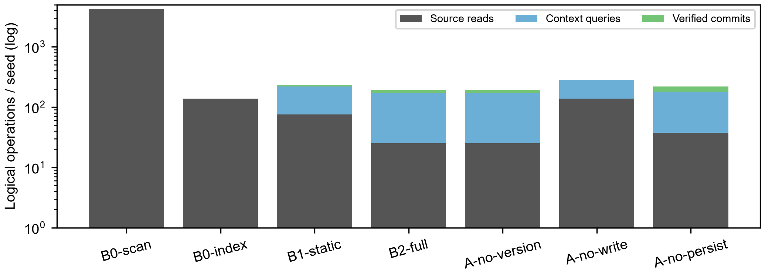
图7 实践过程中的取证、召回和写回操作。
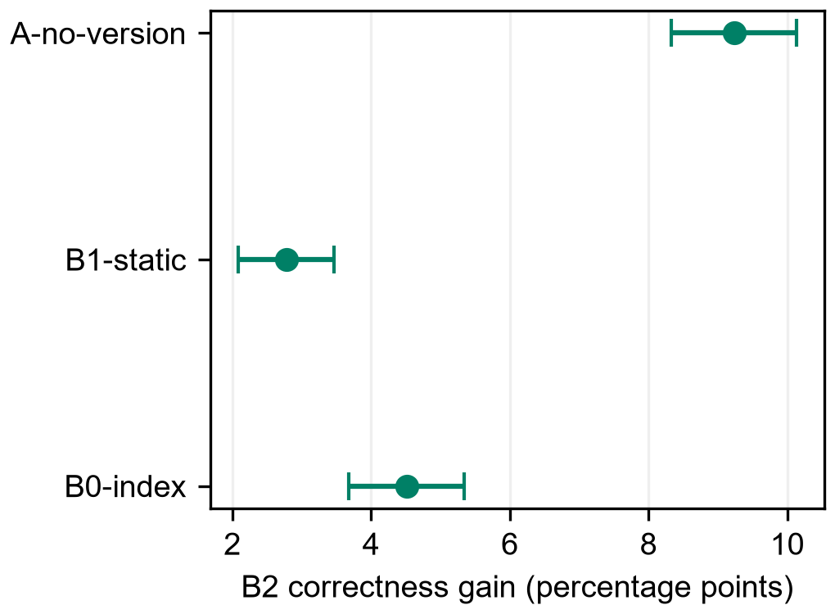
图8 种子簇配对效应。

